**2024年学生体检安排**

**体检时间：10月21日、22日、23日**

**体检地点及体检项目：**

**尚德楼 112：色觉（只高一查）五官 口腔 眼外观**

**109：内科 102：血色素**

**105：女脊柱、腰围臀围 104：男脊柱、腰围臀围**

**礼堂：身高体重 肺活量 、血压**

**体检具体安排：**

1. **各班到年级组长处领取体检表，并填好表头。**

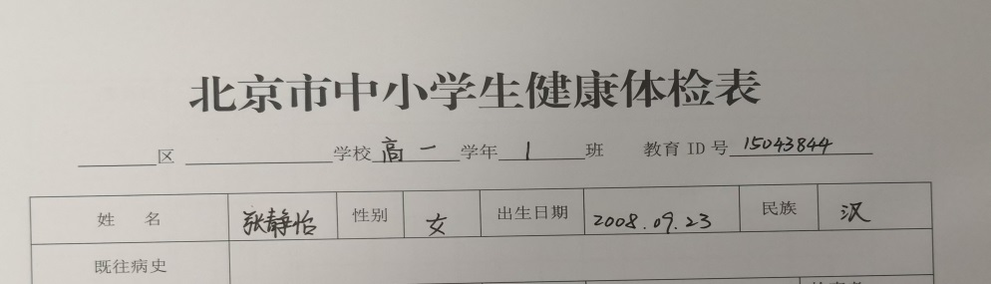

1. **当天按照班级顺序进行检查，请班主任陪同维持秩序，所有项目都检查完毕，将体检表收回，交给校医老师。**
2. **在籍学生都回来参加体检，体检信息无法补录，需要记入学籍档案。**